ГОСУДАРСТВЕННОЕ ОБРАЗОВАТЕЛЬНОЕ УЧРЕЖДЕНИЕ

ВЫСШЕГО ПРОФЕССИОНАЛЬНОГО ОБРАЗОВАНИЯ

"ДОНЕЦКИЙ НАЦИОНАЛЬНЫЙ ТЕХНИЧЕСКИЙ УНИВЕРСИТЕТ"

Факультет ИСП

Кафедра ПИ им Л.П. Фельдмана

Лабораторная работа №6

по курсу: «Профессиональная практика программной инженерии»

по теме: «Веб-сайт из репозитория»

Выполнил:

ст. гр. ПИ-19Б

Кулагина

Принял:

ассистент каф. ПИ

Ищенко А. П.

ДОНЕЦК – 2023

*Лабораторная работа 6*

**Веб-сайт из репозитория**

**Цель работы:** получить практические навыки в создании веб-сайтов на основе репозитория.

**Задание к лабораторной работе**

Разработать одностраничный веб-сайт презентацию своего проекта, сместить данные предыдущих лабораторных работ во внутренний каталог, закоммитить в репозиторий файлы веб-сайта и отобразить его в браузере средствами веб-сервиса github.com.

**Порядок выполнения работы**

1. **Создадим index.html в корне репозитория.**

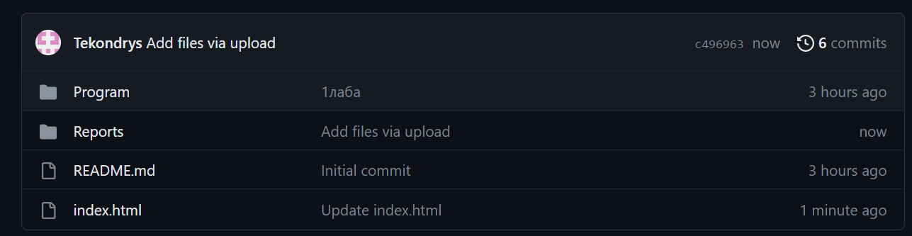

1. **Закоммитим и запушим**

<head>

<meta http-equiv="Content-Type" content="text/html; charset=utf-8">

<title>Переводчик</title>

</head>

<body>

<h3>Модули:</h3>

Модуль реализации программы переводчик.

<br>Модуль работы с текством: копирование, вырезать и вставить текст.

<br>Модуль работы с пользовательским интерфейсом.

<br>Модуль работы с языком: установка автоматического определения языка.

<h3>Лабораторные работы по предмету ПППИ:</h3>

<a href="Reports/1лаба.docx">№1 Базовые принципы работы с системами контроля версий</a><br>

<a href="Reports/2лабаП.docx">№2 Работа с ветками</a><br>

<a href="Reports/3лабаП.docx">№3 Восстановление данных из ранних ревизий</a><br>

<a href="Reports/4лабаП.docx">№4 Создание самодокументирующегося кода</a><br>

<a href="Reports/5лабаП.docx">№5 Разработка ручной документации</a><br>

<a href="Reports/6лабаП.docx">№6 Веб-сайт из репозитория</a><br>

</body>

1. **Зайдем в настройки репозитория в Github pages**

**Итоговый сайт находится по адресу:**

**Внешний вид:**

**Выводы:** в ходе лабораторной работы мы получили практические навыки в создании веб-сайтов на основе репозитория.